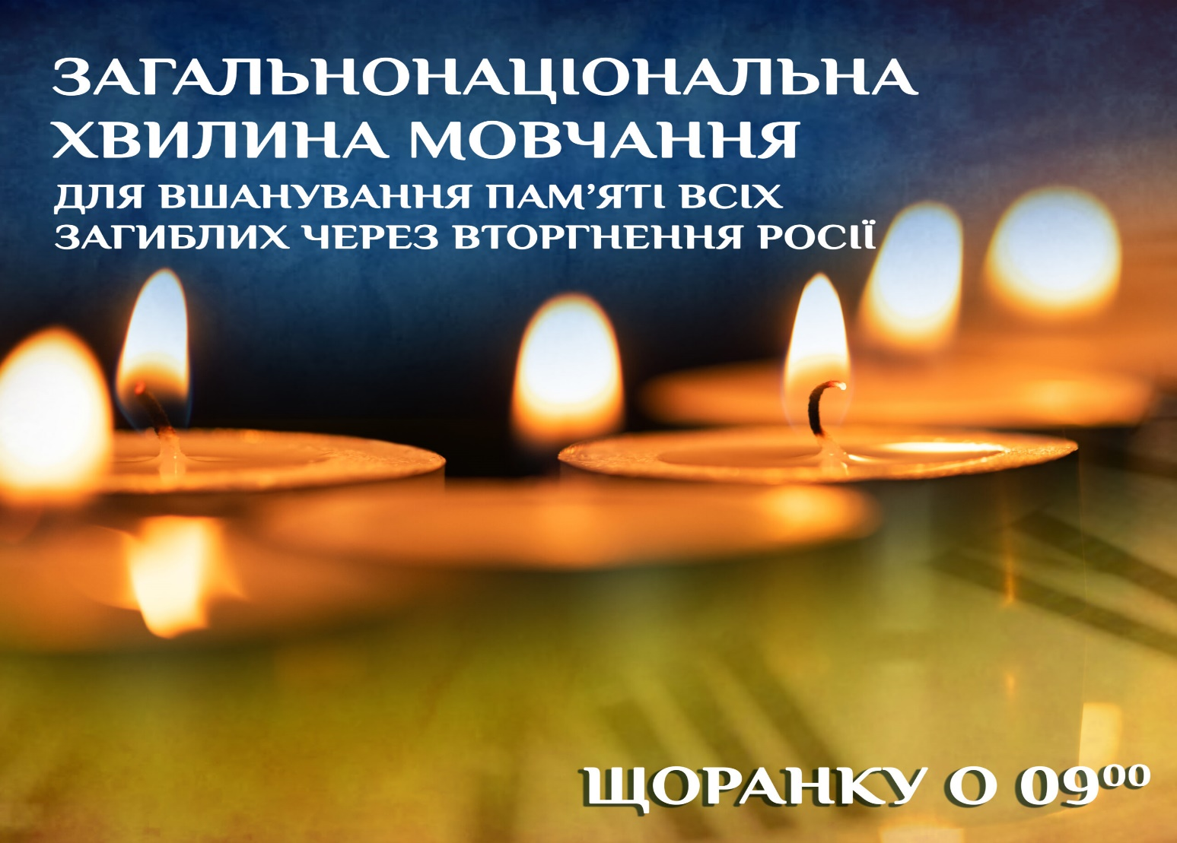

Увага! Загальнонаціональна хвилина мовчання!

Відповідно до Указу Президента України №143/2022 «Про загальнонаціональну хвилину мовчання за загиблими внаслідок збройної агресії Російської Федерації проти України» від 16 березня 2022 року:  
- з метою вшанування світлої пам'яті, громадянської відваги і самовідданості, сили духу, стійкості та героїчного подвигу воїнів, полеглих під час виконання бойових завдань із захисту державного суверенітету та територіальної цілісності України, мирних громадян, які загинули унаслідок збройної агресії Російської Федерації проти України

- започатковано проведення щоденно о 9 годині 00 хвилин загальнонаціональної хвилини мовчання за співвітчизниками, загиблими внаслідок збройної агресії Російської Федерації проти України, яку оголошувати у всіх засобах масової інформації незалежно від форми власності.

